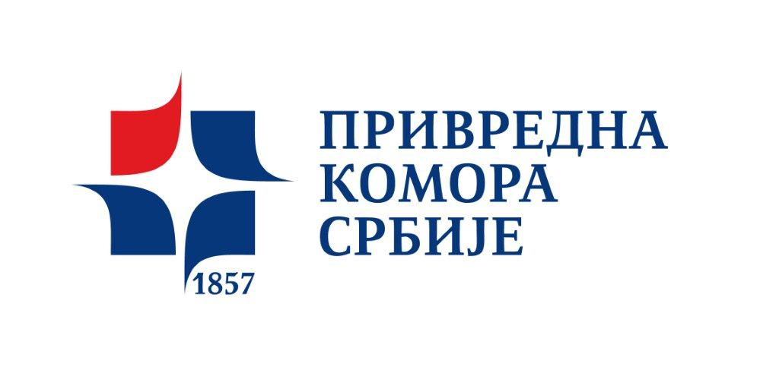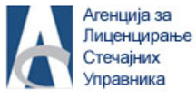

Poštovani,

Privredna komora Srbije i Agencija za licenciranje stečajnih upravnika, u saradnji sa organizacijom Partneri Srbija,

pozivaju Vas na skup na temu:

SPORAZUMNO FINANSIJSKO RESTRUKTURIRANJE KAO NAČIN REŠAVANJA PITANJA NELIKVIDNOSTI I PRETEĆE NELIKVIDNOSTI

Skup će biti održan u ponedeljak, 2. juna 2014. godine, sa početkom u 12.00 sati, u maloj sali na II spratu Privredne komore Srbije, Terazije br. 23, sa sledećim

Dnevnim redom:

12.00- 12.15  12.15-13.00  13.00-13.45  13.45-14.30  14.30-15.15  15.15-16.00 | Uvodno obraćanje  Nermina Ljubović, Privredna komora Srbije  Ivana Matić, Agencija za licenciranje stečajnih upravnika  Međunarodna iskustva, regulatorni okvir i Zakon o sporazumnom finansijskom restrukturiranju privrednih društava – uslovi, obeležja i podsticaji  Branko Radulović, Pravni fakultet Univerziteta u Beogradu  Institucionalno posredovanje u postupku sporazumnog finansijskog restrukturiranja u okviru Privredne komore Srbije  Nermina Ljubović, Privredna komora Srbije  Dosadašnja iskustva u rešavanju problematičnih plasmana i mogućnosti koje pruža sporazumno finansijsko restrukturiranje  Božana Jakišić, Privredna komora Srbije  Medijacija u postupku sporazumnog finansijskog restrukturiranja i Projekat „Podrška primeni Zakona o sporazumnom finansijskom restrukturisanju privrednih društava”  Blažo Nedić, Partneri Srbija  Diskusija
Molimo Vas da potvrdu Vašeg učešća u radu ovog skupa dostavite na e-mail: seminari@alsu.gov.rs najkasnije do 30. maja 2014. godine.

Za sve dodatne informacije možete kontaktirati Tatjanu Stanojević, Agencija za licenciranje stečajnih upravnika, telefon: 011/26-36-993 ili Sanju Nešić, Privredna komora Srbije, telefon: 011/33-00-961.

S poštovanjem,

PRIVREDNA KOMORA SRBIJE

Predsednik

Željko Sertić, sr

AGENCIJA ZA LICENCIRANJE STEČAJNIH UPRAVNIKA

Direktor

Ivana Matić, sr

